目录
一、用例图（ Use Case Diagram ）
二、用例规约（ Use Case Specification ）
三、补充规约（ Supplementary Specifications ）
四、术语表（ Glossary ）

一、用例图（Use Case Diagram）
用例图用来展示"谁（参与者）"能在系统里"做什么（用例）"。本系统有两个核心角色：管理员（Admin）与操作员（Operator）。

1.1 用例图
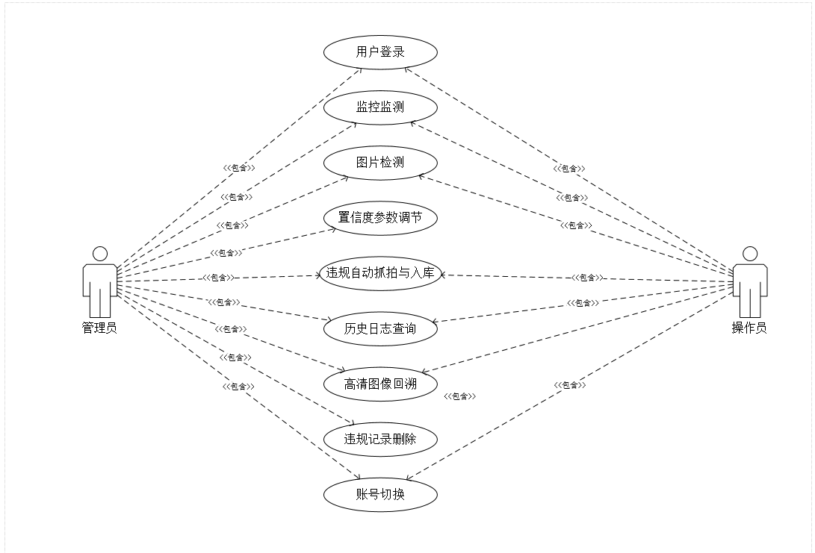

图 1-1 安全帽智能检测系统用例图
绘图要点：图中用大方框将全部用例包裹，表示"安全帽智能检测系统边界"；方框外侧为参与者，用实线将参与者与其可使用的用例相连。

1.2 核心参与者（Actors）
参与者 | 英文标识 | 权限说明
管理员 | Administrator / Admin | 拥有最高权限，可调节置信度、删除历史日志、进行所有检测操作。
操作员 | Operator | 受限角色，仅能使用基础检测功能、查看历史日志，无权修改全局配置或删除数据。

1.3 核心用例（Use Cases）
序号 | 用例名称 | 用例说明 | 可执行参与者
1 | 用户登录 | 验证身份并获取对应角色权限。 | 管理员、操作员
2 | 视频流 / 摄像头检测 | 启动本地摄像头或实时视频流进行检测。 | 管理员、操作员
3 | 图片文件检测 | 导入本地单张图片进行违规检测。 | 管理员、操作员
4 | 置信度参数调节 | 动态调整 YOLO 模型的置信度阈值。 （仅管理员） | 仅管理员
5 | 违规自动抓拍与入库 | 检测到未戴安全帽时自动截图并写入 MySQL 。 （系统后台 / 自动化） | 管理员、操作员
6 | 历史日志查询 | 按日期筛选并查看违规告警列表。 | 管理员、操作员
7 | 高清图像回溯 | 点击缩略图弹窗查看违规原图。 | 管理员、操作员
8 | 违规记录删除 | 删除指定的历史告警。 （仅管理员） | 仅管理员
9 | 账号注销与切换 | 退出当前账号，返回登录界面。 | 管理员、操作员

1.4 参与者—用例关系矩阵
序号 | 用例名称 | 管理员 | 操作员
1 | 用户登录 | ● | ●
2 | 视频流 / 摄像头检测 | ● | ●
3 | 图片文件检测 | ● | ●
4 | 置信度参数调节 | ● | —
5 | 违规自动抓拍与入库 | ● | ●
6 | 历史日志查询 | ● | ●
7 | 高清图像回溯 | ● | ●
8 | 违规记录删除 | ● | —
9 | 账号注销与切换 | ● | ●
说明："●"表示该参与者与此用例之间存在关联（可使用）；"—"表示无关联。管理员与全部 9 个用例关联，操作员与其中 7 个用例关联（不含"置信度参数调节"与"违规记录删除"）。

1.5 系统边界
系统边界为"安全帽智能检测系统"，边界内包含上表所列 9 个用例；边界外为与系统交互的两类参与者。参与者的所有操作均通过系统边界进入，系统内部的多线程推理、防抖计算、数据库读写等实现细节不对外暴露。

二、用例规约（Use Case Specification）
用例规约是对用例图中每一个功能的详细文字步骤说明。本节选取 2 个核心用例给出详细规约。

2.1 UC_02 实时视频检测与违规告警
规约项 | 内容
用例名称 | UC_02 实时视频检测与违规告警
参与者 | 管理员、操作员
前置条件 | 用户已成功登录系统，且 MySQL 数据库连接正常。
后置条件 | 检测画面实时刷新，违规记录成功写入数据库。
基本事件流（正常路径）：
- 用户点击界面上的"打开摄像头"或"选择视频"按钮。
- 系统通过多线程（QThread）加载视频流，并调用 YOLOv8 模型进行逐帧推理。
- 系统在视频画面中实时渲染中文检测框（已戴 / 未戴）。
- 当画面中出现"未戴安全帽"目标且满足 2 秒防抖时间间隔时：
- 系统自动在 ./snapshot/ 目录下生成违规现场抓拍图。
- 系统将未戴人数、已戴人数、图片路径和时间戳自动写入 MySQL 数据库。
- 左侧计数面板实时更新未戴 / 已戴人数。
扩展流（异常路径）：
- 4a. 若视频文件损坏或摄像头设备被占用：系统弹出错误提示框，终止线程并保持界面稳定。

2.2 UC_01 用户登录
规约项 | 内容
用例名称 | UC_01 用户登录
参与者 | 管理员、操作员
前置条件 | 系统程序已启动， MySQL 服务可用， user_info 表已初始化并存在有效账号。
后置条件 | 登录成功后进入主界面，界面控件按角色自动启用或禁用；登录失败则停留在登录界面。
基本事件流（正常路径）：
- 用户启动系统程序，系统弹出登录窗口。
- 用户输入用户名与密码，点击"登录"按钮。
- 系统查询 user_info 表校验账号密码，并返回该用户对应的角色（admin / operator）。
- 系统记录当前会话角色，关闭登录窗口，打开系统主界面。
- 系统根据角色启用或禁用界面控件（操作员禁用"置信度滑动条"与"删除选中"按钮）。
扩展流（异常路径）：
- 3a. 若用户名或密码错误：系统提示"用户名或密码错误"，清空密码框并返回第 2 步。
- 3b. 若数据库连接失败：系统捕获异常并弹出错误提示，提示用户检查 MySQL 服务状态，用例终止。

三、补充规约（Supplementary Specifications）
补充规约用来描述用例图中无法表达的系统非功能性需求（NFR）。本节从可靠性、安全性、可用性与性能四个维度进行说明。

3.1 可靠性与稳定性（Reliability）
需求项 | 具体要求
多线程架构 | 系统采用多线程架构（ QThread ），确保 YOLO 模型推理和数据库读写不阻塞主 UI 线程，防止界面出现 " 假死 " 或卡顿。
内存安全保护 | 具备内存安全保护机制，通过 NumPy 连续内存转换和图像深度拷贝，彻底避免高负载下多线程引发的内存访问越界（ 0xC0000005 ）崩溃。

3.2 安全性与权限控制（Security）
需求项 | 具体要求
RBAC 权限控制 | 严格实施基于角色访问控制（ RBAC ），登录密码加密校验，区分管理员与操作员权限，防止越权操作（如操作员无法删除日志或调整置信度）。

3.3 可用性与界面设计（Usability）
需求项 | 具体要求
中文渲染 | 界面风格采用现代化设计，支持中文标签无乱码渲染（基于 PIL 桥接系统字体）。
交互提示 | 提供友好的交互提示（如确认删除弹窗、操作成功提示框）。

3.4 性能要求（Performance）
需求项 | 具体要求
检测帧率 | 视频检测帧率应保持在流畅播放水平（视硬件配置而定，一般在普通 PC 上保证每秒处理多帧）。
响应延迟 | 违规抓拍与数据库写入延迟小于 0.5 秒。

四、术语表（Glossary）
术语表用来解释文档中出现的专业名词，供评阅老师快速查阅。
术语 | 全称 / 英文 | 说明
YOLOv8 | You Only Look Once v8 | 一种先进的单阶段实时目标检测算法，本项目中用于训练和识别 " 已戴安全帽 " 与 " 未戴安全帽 " 。
RBAC | Role-Based Access Control | 基于角色的访问控制，通过将权限指派给角色，再将角色赋予用户，实现系统的安全隔离。
OpenCV | Open Source Computer Vision Library | 开源计算机视觉库，用于本项目中的视频流捕获、图像读写与帧率控制。
PyQt5 | — | Python 的跨平台 GUI 图形界面框架，用于构建系统的登录、主控面板和历史回溯窗口。
数据持久化 | Persistence | 指系统将运行产生的违规告警数据（如时间和图片路径）长期保存在 MySQL 关系型数据库中，断电后不丢失。

